### Mysql5.7.19 解压版安装配置详细教程

|  |
| --- |
| 韩顺平老师： Mysql5.7.19 解压版安装配置详细教程  未经授权，禁止转载 - 转载请注明出处 |

### 软件下载

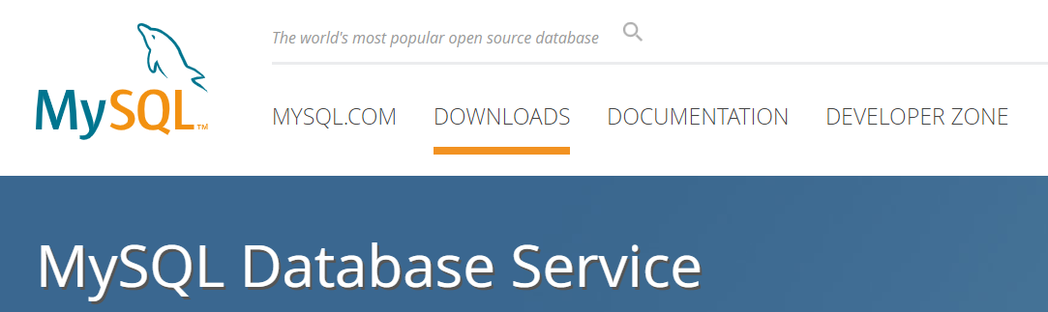

Mysql5.7地址：<https://dev.mysql.com/get/Downloads/MySQL-5.7/mysql-5.7.19-winx64.zip>

### 特别说明

|  |
| --- |
| 如果安装过Mysql过程中，出错了或者想重新再来一把  sc delete mysql 【删除已经安装好的mysql服务 : 老师提示：慎重】 |

### 安装步骤

|  |
| --- |
| 韩顺平说明：同学们注意，zip 安装文件是压缩文件，和.exe安装文件是不一样的, 要严格的按照老师的下面的步骤来执行，否则安装不会成功。 |

1. 下载后会得到zip 安装文件
2. 解压的路径最好不要有中文和空格
3. 这里我解压到 D:\hspmysql\mysql-5.7.19-winx64 目录下 【根据自己的情况来指定目录,尽量选择空间大的盘】

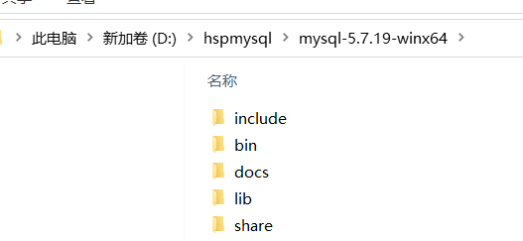

1. 添加环境变量 : 电脑-属性-高级系统设置-环境变量，在Path 环境变量增加mysql的安装目录\bin目录, 如下图

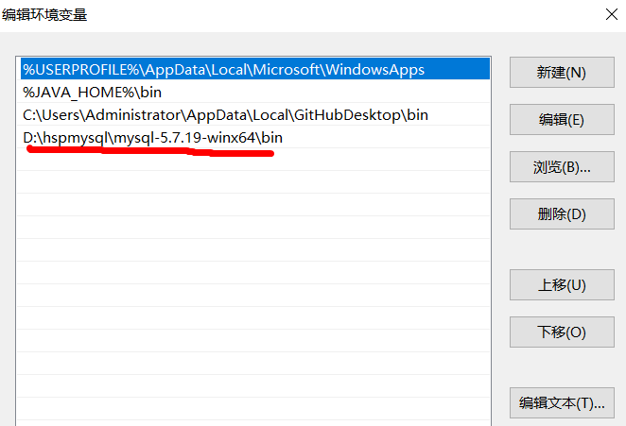

1. 在D:\hspmysql\mysql-5.7.19-winx64 目录下下创建 my.ini 文件, 需要我们自己创建

|  |
| --- |
| [client]  port=3306  default-character-set=utf8  [mysqld]  # 设置为自己MYSQL的安装目录  basedir=D:\hspmysql\mysql-5.7.19-winx64\  # 设置为MYSQL的数据目录  datadir=D:\hspmysql\mysql-5.7.19-winx64\data\  port=3306  character_set_server=utf8  #跳过安全检查  skip-grant-tables |

1. 使用**管理员身份**打开 cmd , 并切换到 D:\hspmysql\mysql-5.7.19-winx64\bin 目录下, 执行mysqld -install

（如果失败要安vc++ redist package 2013）

1. 初始化数据库: mysqld --initialize-insecure --user=mysql

|  |
| --- |
| 如果执行成功，会生成 data目录: |

1. 启动mysql 服务: net start mysql 【停止mysql服务指令 net stop mysql】, 如果成功:

(如果失败，可能是没有在本目录下mysqld -install)

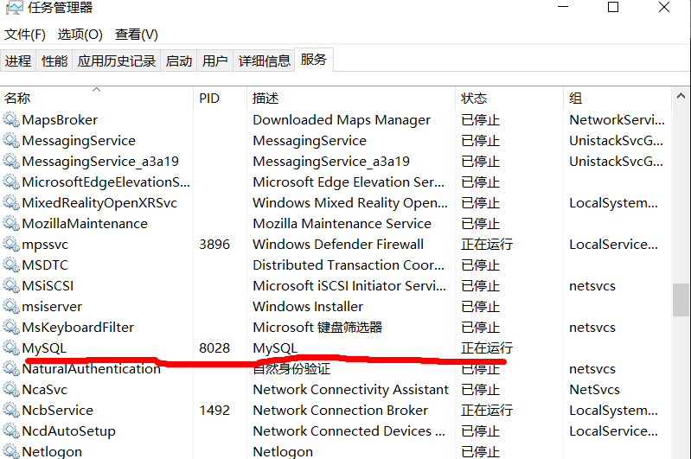

1. 进入mysql 管理终端: mysql -u root -p 【当前root 用户密码为 空】
2. 修改root 用户密码

|  |
| --- |
| use mysql;  update user set authentication_string=password('hsp') where user='root' and Host='localhost';  老韩解读: 上面的语句就是修改 root用户的密码为 hsp  **注意**：在后面需要带 分号，回车即可执行该指令  执行: flush privileges; 刷新权限  退出: quit |

1. 修改my.ini , 再次进入就会进行权限验证了

|  |
| --- |
| #skip-grant-tables |

1. 重新启动mysql

|  |
| --- |
| net stop mysql  net start mysql  韩顺平提示: 该指令需要退出mysql ， 在Dos下执行. |

1. 再次进入Mysql, 输入正确的用户名和密码

|  |
| --- |
| mysql -u root -p  密码正确，进入mysql  密码错误，提示如下信息 |

安装过程中，一定要按照老师的步骤来，不然会错误.

如果真的错误了， 清除mysql服务, 再次安装.